CREA LE TUE MAPPE, PESCA E VINCI CON INSIGHT GENESIS CHALLENGE

Romsey, Regno Unito - Oggi GoFree, brand digitale di Navico, leader mondiale nella tecnologia marittima, ha dato il via alla competizione "Insight Genesis Challenge" dedicata a tutti gli appassionati di pesca e nautica. La sfida premierà chi tra i partecipanti riuscirà a creare mappe cartografiche registrando più acri possibili di laghi, acque interne e costiere durante la navigazione.

Insight Genesis è uno strumento GoFree basato su cloud semplice da utilizzare, che consente ai naviganti di creare un account online gratuito, caricare le registrazioni sonar su display multifunzione Simrad & Lowrance e scaricare carte di curve di livello personalizzate.

La community di cartografia online consente agli utenti di creare e archiviare un numero illimitato di mappe cartografiche, personalizzabili e regolabili con curve di livello ad alta risoluzione, ombreggiature per le variazioni di profondità, compensazioni di profondità automatiche e manuali, note, tag e waypoint.

Gli iscritti Free o Premium possono partecipare alla competizione Insight Genesis Challenge e creare facilmente carte e registrazioni durante la navigazione o una battuta di pesca. Una volta terminato, è sufficiente accedere alla competizione su www.insightgenesischallenge.com, caricare i dati registrati e cogliere così l'opportunità di vincere il NUOVO chartplotter/fishfinder multifunzione Lowrance HDS Gen3 da 7", oltre a fantastici premi mensili.

Per chi fosse nuovo a questo tipo di cartografia e utilizzo di dati, Insight Genesis è uno strumento semplice e intuitivo basato su Web, che fornisce dati utili a identificare aree di pesca cruciali attraverso la composizione del ^{[1]}fondale e la cartografia della ^{[2]}vegetazione. Una vera novità nel settore. Il sistema cartografico di Insight Genesis offre agli appassionati di pesca quella marcia in più per catturare i pesci migliori e più grandi, tutto nel minor tempo possibile.

"Siamo entusiasti di lanciare la sfida Insight Genesis Challenge per il 2015 e contribuire così a tracciare ancora più acri di acque costiere, laghi e corsi d'acqua che si andranno ad aggiungere ai milioni già riportati dagli utenti online" ha dichiarato Simon Conder, Director of Marketing di Navico, che ha aggiunto "Registrarsi online è semplice, così come registrare i log sonar mentre si naviga, caricarli sul sito Web di Insight Genesis e accedere gratuitamente alle migliori carte sonar in assoluto. Dopodiché, si ha anche la possibilità di vincere uno dei nostri fantastici premi."

^{[3]}Per partecipare, occorre:
- Visitare la pagina http://www.insightgenesischallenge.com.
- Completare il modulo di iscrizione.
- Creare un account Insight Genesis o utilizzarne uno esistente.
- Usare un'unità Lowrance o Simrad compatibile per raccogliere i dati.
- Registrare i log sonar su una scheda SD e caricare i dati raccolti come "Pubblici". Da i dati presenti sulla scheda SD viene creata automaticamente una carta personalizzata condivisibile con la community online di Insight Genesis.
- Alla fine, l'utente che ha caricato il maggior numero di acri pubblici durante il mese si aggiudicherà la vittoria.

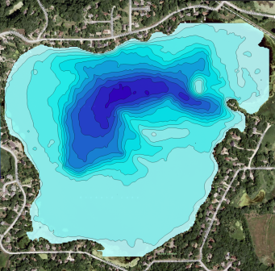
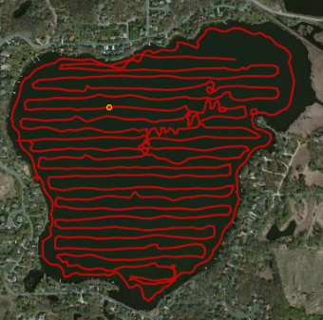
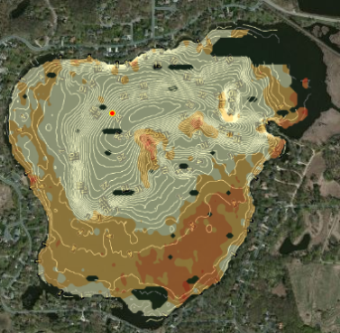
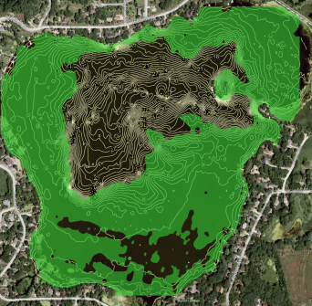

Da sinistra a destra: le schermate in alto mostrano il percorso, la profondità, la vegetazione e la composizione del fondale.

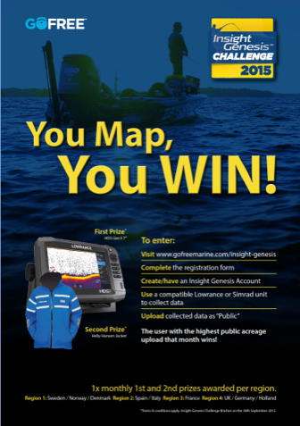
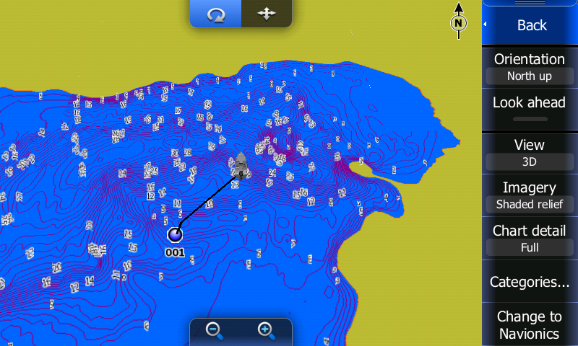
Insight Genesis: visualizzazione delle linee di livello create dall'utente

[1] Solo con l'iscrizione Premium.
[2] Solo con l'iscrizione Premium.
[3] Termini e condizioni disponibili su www.insightgenesischallenge.com.

Insight Genesis Challenge termina il 30 settembre 2015.

Informazioni su GOFREE: GOFREE fa parte del gruppo di aziende Navico, principale fornitore al mondo di elettronica marittima che realizza i suoi prodotti attraverso marchi leader di settore, come Lowrance, Simrad, Simrad PRO, GOFREE e B&G. Navico conta all'incirca 1.500 dipendenti nel mondo e vanta una rete di distribuzione che si estende su oltre 100 Paesi. www.navico.com

